Tlačová správa
September 2016

Uvedenie Taft ULTRA CONTROL

Nikdy nestraťte kontrolu s ULTRA CONTROL

Trápia vás nekontrolovateľne krepovité alebo neposlušné a neuhladené vlasy? Je tu riešenie: Úplne nový rad Taft ULTRA CONTROL, ktorý vám pomôže vaše vlasy dokonale skrotiť a navyše vytvoriť zdravo vyzerajúce účesy. Vďaka ultra silnému spevneniu vydrží váš styling až 24 hodín vo všetkých poveternostných podmienkach.

Narastajúci počet žien opisuje svoje vlasy ako krepovité a rozlietané. Chcú mať svoje vlasy pod kontrolou za každých okolnosti – avšak kvôli veľkej vlhkosti a daždivému počasiu ich účes rýchlo stráca tvar a začína sa vlniť. Tento scenár je teraz vďaka penovému tužidlu a laku na vlasy Taft Ultra Control už len minulosťou. Polyméry obsiahnuté v novom rade Taft ULTRA CONTROL pomáhajú vybudovať silnú sieť okolo každého vlasu, vďaka čomu sú vlasy pod kontrolou. Inovatívna technológia 3 v 1 spoľahlivo skrotí krepovité, neposlušné a neuhladené vlasy bez zaťaženia.

Penové tužidlo z radu ULTRA CONTROL perfektne pripraví vlasy na finálny styling – ideálne, keď sa aplikuje do vlhkých vlasov priamo po ich umytí. Lak na vlasy z radu ULTRA CONTROL vlasy vo finále zafixuje až na 24 hodín. Či už je vietor, dážď alebo svieti slnko, krepovité, neposlušné a neuhladené vlasy s Taft ULTRA CONTROL nemajú šancu.

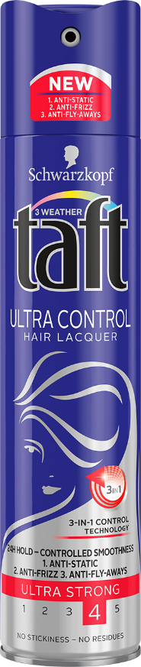
Prehľad produktov Taft ULTRA CONTROL:

Lak na vlasy Taft ULTRA CONTROL, 3,65 EUR/250 ml
Nastriekajte na upravené vlasy pre ultra silnú a dlhotrvajúcu fixáciu.

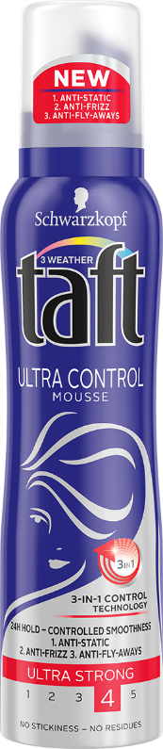

Penové tužidlo Taft ULTRA CONTROL, 3,65 EUR/200 ml
Pre dokonale skrotené vlasy.

Tlačovú správu v elektronickej podobe, ako aj fotografie, nájdete na www.henkel.sk

Spoločnosť Henkel so svojimi vedúcimi značkami a technológiami celosvetovo pôsobí v troch oblastiach podnikania: Laundry & Home Care, Beauty Care a Adhesive Technologies. Spoločnosť bola založená v roku 1876 a so svojimi známymi značkami Persil, Schwarzkopf a Loctite globálne zastáva vedúce postavenie na trhu tak v spotrebiteľských, ako aj priemyselných odvetviach. Henkel zamestnáva takmer 50 000 pracovníkov. V účtovnom roku 2015 dosiahla obrat vo výške 18,1 mld. eur a upravený prevádzkový zisk vo výške 2,9 mld. eur. Prioritné akcie spoločnosti Henkel sú evidované v indexe DAX na nemeckej burze cenných papierov.

Na Slovensku pôsobí Henkel vo všetkých troch strategických oblastiach už od roku 1991. Henkel Slovensko predáva viac ako 50 značiek a dnes spoločnosť zamestnáva viac ako 1 600 pracovníkov.

Pre ďalšie informácie kontaktujte:

Martina Kosturková
Senior Manager
Divino

Divino, s. r. o.
Machová 25
821 06 Bratislava

Mobile: +421 908 225 089
E-mail: kosturkova@divino.sk

